附件2
职业技能等级工种申请表
申  请  单  位  基  本  情  况 | 学院名称
申  请  单  位  基  本  情  况 | 负责人姓名 |  |  | 性别 |  | 职务
申  请  单  位  基  本  情  况 | 学院专业数 |  |  | 学生总数
申  请  单  位  基  本  情  况 | 申请联系人 |  |  | 联系电话
申  请  技  能  等  级  的  工  种 | 职业（工种）名称 |  | 等级
一、申请技能等级工种人才培养方案
（含教学计划、课程大纲、课程设置明细及学期课程表（需明确标注与申报职业（工种）相关的核心课程））

范例：
一、专业名称及代码
（一）专业名称：XXXX
（二）专业代码：xxxx
（三）专业层次：本科
二、入学要求

三、培养目标与人才规格
（一）培养目标

（二）培养规格
1.知识要求

2.能力要求

3.素质要求

四、修业年限

五、课程设置

（一）课程体系总体框架
课程类别 | 总学时 | 线上教学学时 | 线下教学总学时 |  | 学分 | 学分比例
课程类别 | 总学时 | 线上教学学时 | 线下教学学时 | 实验实训学时 | 学分 | 学分比例
公共基础课
专业课
职业能力拓展课
实践教学环节
总计

（二）课程设置
1.公共基础课

2.专业课

3.职业能力拓展课

4.实践教学环节

六、教学形式

七、学时、学分

八、考核及毕业、学位要求
（一）课程考核

（二）毕业要求

- 学位要求

九、专业教学计划进程表

XX专业教学计划进程表
课  程  类  别 | 序  号 | 课程  代码 | 课 程 名 称 | 学  分 | 总  学  时 | 各学期学时分配 |  |  |  |  |  |  |  | 考核  方式
 |  |  |  |  |  | 线  上  教  学 | 线  下  教  学 | 实  验  实  训 | 一 | 二 | 三 | 四 | 五 | 过  程  性  考  核 | 终结性  考核
 |  |  |  |  |  |  |  |  |  |  |  |  |  |  | 闭卷 | 开卷
公  共  基  础  课 | 1 | 10101 | 马克思主义基本原理
公  共  基  础  课 | 2 | 10102 | 毛泽东思想和中国特色社会主义理论体系概论
公  共  基  础  课 | 3 | 10103 | 习近平新时代中国特色社会主义思想概论
公  共  基  础  课 | 4 | 10104 | 中国近现代史纲要
公  共  基  础  课 | 5 | 10105 | 大学英语
公  共  基  础  课 | 6 | 10106 | 形势与政策
公  共  基  础  课 | 7 | 10107 | 思想道德与法治
公  共  基  础  课 | 8 | 10108 | 新中国史
公  共  基  础  课 | 9 | 10109 | 计算机应用基础
公  共  基  础  课 | 10 | 10114 | 高等数学
公  共  基  础  课 | 小计
专  业  课 | 1 | 10801 | 管理学
专  业  课 | 2 | 10909 | 统计学
专  业  课 | 3 | 10901 | 基础会计
专  业  课 | 4 | 10802 | 经济法
专  业  课 | 5 | 10902 | 税法
专  业  课 | 6 | 10903 | 中级财务会计
专  业  课 | 7 | 10904 | 成本会计
专  业  课 | 8 | 10905 | 财务分析
专  业  课 | 9 | 10906 | 财务管理学
专  业  课 | 10 | 10907 | 管理会计
专  业  课 | 11 | 10908 | 审计学
专  业  课 | 小计
职业能力拓展  课 | 1 |  | EXCEL在财务管理中的应用
职业能力拓展  课 | 2 |  | 纳税筹划
职业能力拓展  课 | 3 |  | 会计信息系统
职业能力拓展  课 | 4 |  | 大数据财务决策
职业能力拓展  课 | 5 |  | 高级财务管理学
职业能力拓展  课 | 6 |  | 会计职业道德
职业能力拓展  课 | 7 |  | 公司战略与风险管理
职业能力拓展  课 | 小计
实践教学环节 | 1 | 10111 | 入学教育
实践教学环节 | 2 | 20101 | 毕业教育
实践教学环节 | 3 | 20102 | 毕业实习
实践教学环节 | 4 | 20103 | 毕业论文（设计）
实践教学环节 |  | 小计
合 计
百分比（%）

二、授课教师相关材料
（按理论教师2名、实践教师2名分别整理）
姓名 | 单位  （部门） | 专业 | 技术职称 | 类型：专职教师/兼职教师/行业专家 | 联系电话

并提供表格上授课教师以下相关材料需整理成附件统一发送：

①身份证复印件、学历学位证明复印件；

②技能等级证或国家职业资格证复印件（需与申报工种相关）；

③教师资格证复印件；

④学校编制证明或劳动合同复印件；

⑤本校缴纳社保的证明材料。
三、专业教学使用的教材
（需为正规出版教材或经学校审定的自编教材，并在教材中明确标注与新增职业工种相关的章节及核心内容）

四、上课教室实景图片

（需清晰展示教室布局、教学设施及容纳人数，每张图片附简要说明，注明教室编号、用途）

范例：
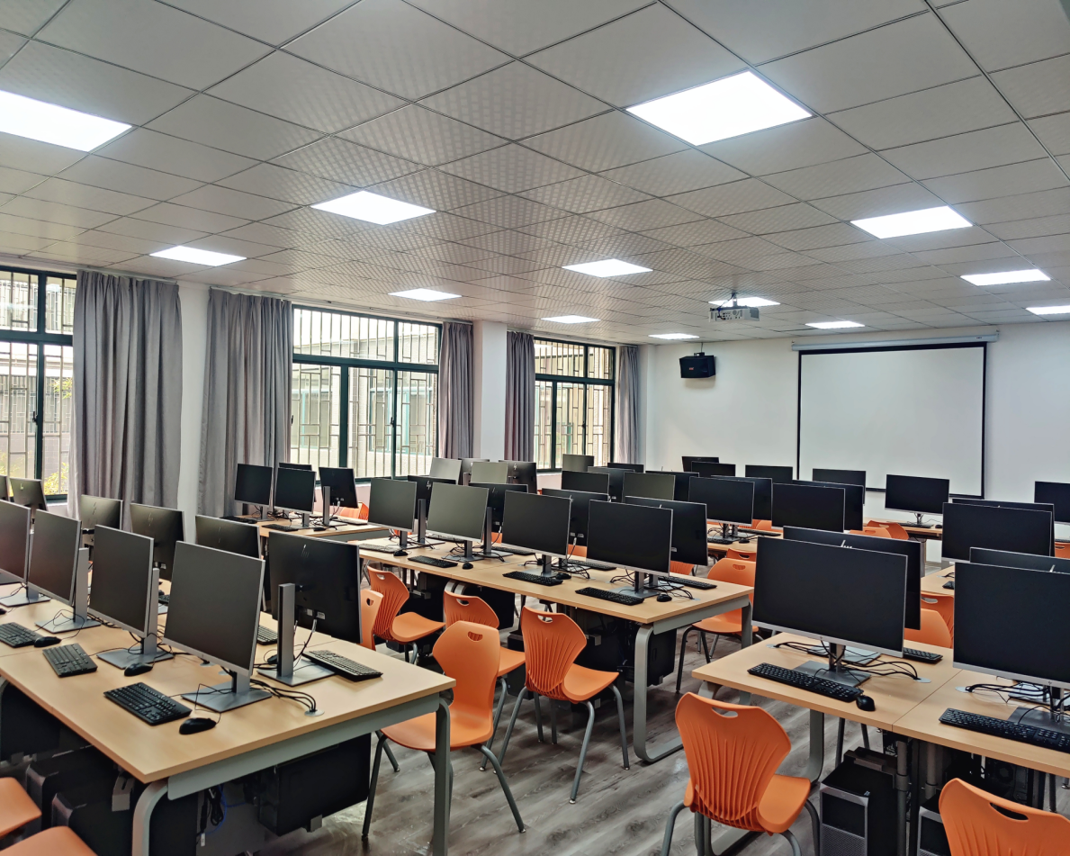

五、教学设备相关材料
（如软硬件设备或在线教学资源等，可适当附照片等佐证材料）

范例：
序号 | 教学实验仪器设备（含软件） | 台套数 | 本专业使用比例 | 备注
1 | 会计综合实验（实训）系统软件V4.6之基础会计系统 | 1套 | 100%
2 | 会计高级实验（实训）系统软件V5.0 | 1套 | 100%
3 | 会计信息化教考系统U8.10 | 1套 | 100%
4 | 会计综合实验（实训）系统软件V4.6之财务会计系统 | 1套 | 100%
5 | 财务管理综合实验（实训）系统软件V5.0之财务管理系统 | 1套 | 92%
6 | V5.0之财务管理系统、金蝶沙盘教具及软件V3.6 | 1套 | 100%
7 | 金蝶沙盘教具及软件V4.5 | 1套 | 52%
8 | 贝腾经营之道软件V4.5 | 1套 | 53%
9 | 钱龙高校金融教学系统 | 1套 | 55%
10 | 计算机 | 996台 | 45%
11 | 投影机、幕布 | 10套 | 100%
12 | 激光打印机 | 3台 | 100%
13 | 功放+音响 | 7套 | 100%
14 | 服务器 | 8台 | 100%
15 | UPS | 10个 | 100%
16 | 交换机 | 20台 | 100%
17 | 稳压电源 | 10个 | 100%
18 | 金盾机柜 | 5个 | 100%
19 | 佳能单反相机 | 1台 | 100%

范例：
硬件设备：
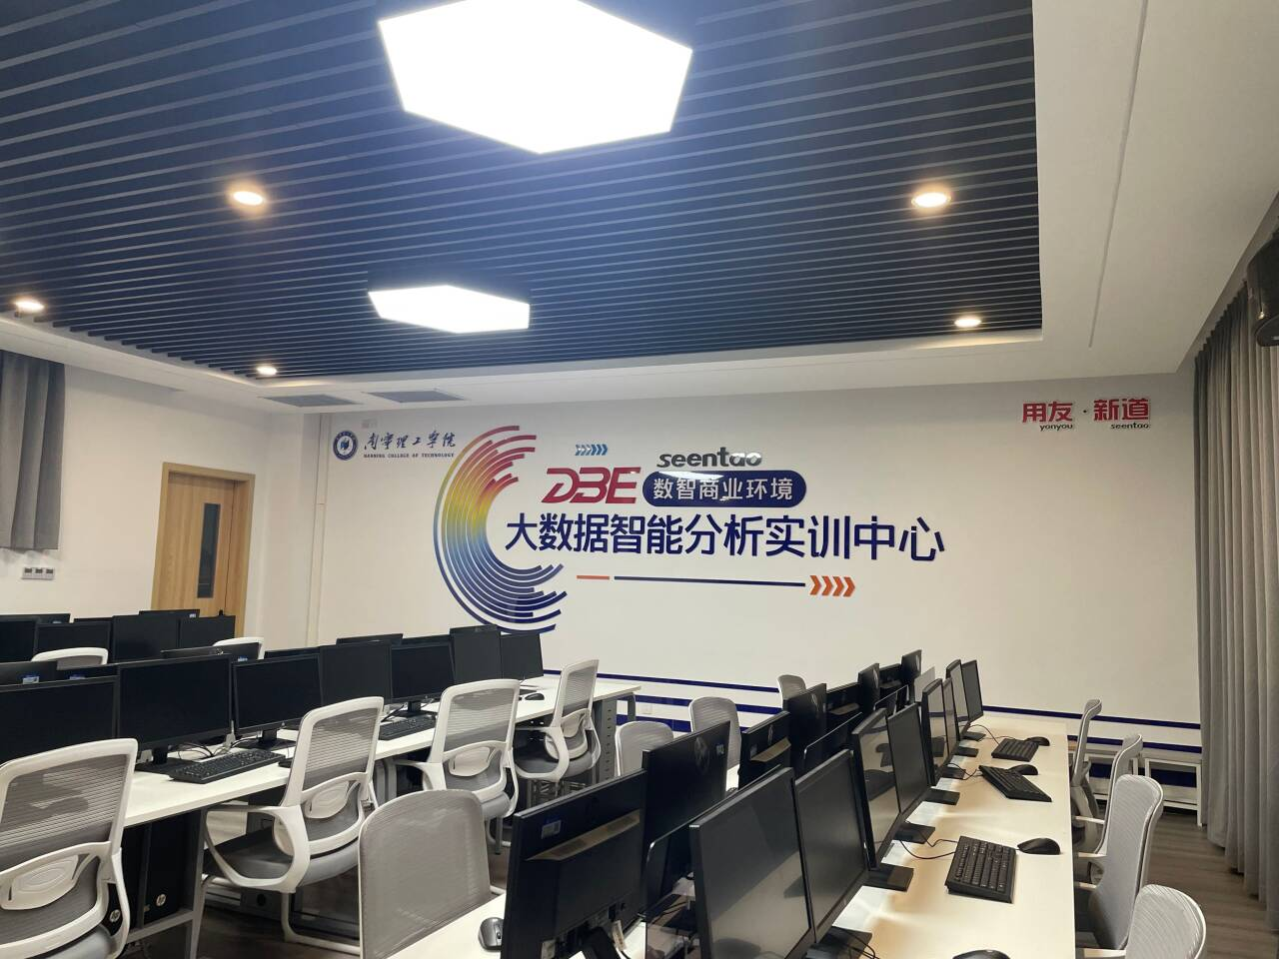

在线教学资源：
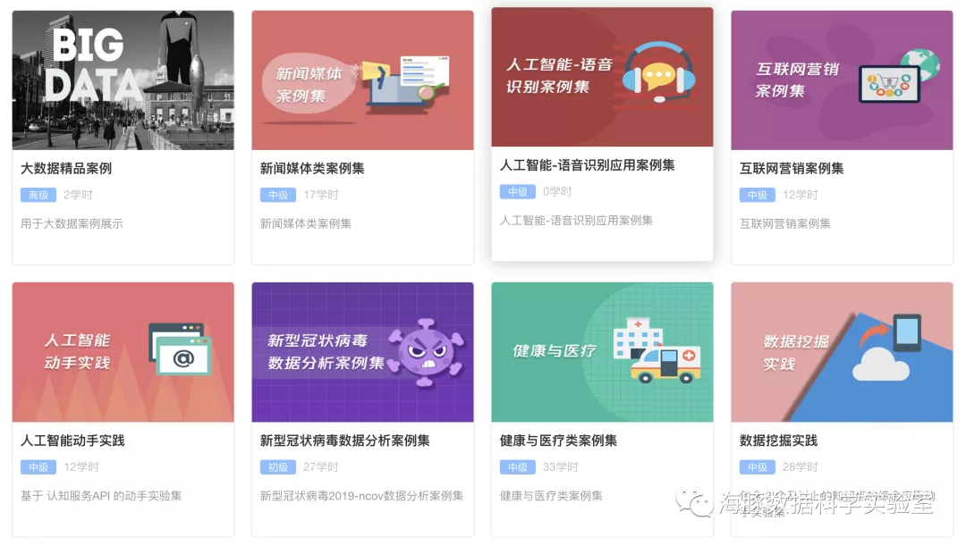
六、面向社会学员的专用教材及学校相关专业教学教材
（均需标注与申报职业（工种）对应的核心课程及教学模块）

七、其他补充说明

